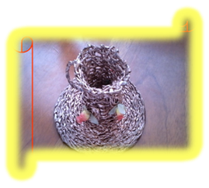

Porta copas tequileras ecológica

Producto tejido con hilo de papel elaborado a mano con un decorado de florecillas sintéticas. Varios diseños y colores

EMPRESA JOVENES RECICLADORES S. Coop.

Precio: $4,00

Código: PCTE 064

Tipo: artesanal



Canastilla ecológica decorativa

Producto tejido con hilo de papel elaborado a mano con un decorado de florecillas sintéticas. Múltiples usos. Varios diseños y colores

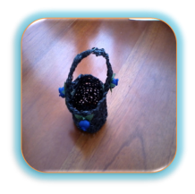

**CATALOGO DE PRODUCTOS**

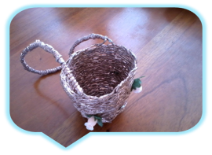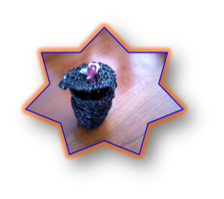

Precio: $ 3,40

Código: CED 058

Tipo: artesanal

Bolso ecológico pequeño

Producto tejido con hilo de papel elaborado a mano con un decorado de florecillas sintéticas. Múltiples usos.

Varios diseños y colores

Página

Contáctanos:

CELULARES  
Movistar 098346480 083471044

Encuéntranos en el correo electrónico:  
[jovenesedudig@hotmail.com](mailto:jovenesrecicladores_15@hotmail.com)

Página

Monedero ecológico

Producto tejido con hilo de papel elaborado a mano con un decorado de florecillas sintéticas. Múltiples usos.

Varios diseños y colores

Precio: $ 3,00

Código: ME 036

Tipo: artesanal

Precio: $ 3,50

Código: BEP012

Tipo: artesanal

Joyero ecológico decorativo

Producto tejido con hilo de papel elaborado a mano con un decorado de florecillas sintéticas. Múltiples usos. Varios diseños y colores

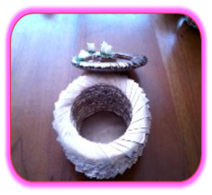

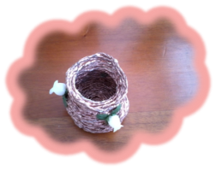

Precio: $ 4,00

Código: JED 023

Tipo: artesanal

Canastilla ecológica pequeña

Producto tejido con hilo de papel elaborado a mano con un decorado de florecillas sintéticas. Múltiples usos. Varios diseños y colores

Precio: $ 3,00

Código: CEP 017

Tipo: artesanal



 

Monedero ecológico

Producto tejido con hilo de papel elaborado a mano con un decorado de florecillas sintéticas. Múltiples usos.

Varios diseños y colores

**“HAZ LA DIFERENCIA, EMPIEZA RECICLANDO”**

Contáctanos:

#### “HAZ LA DIFERENCIA, EMPIEZA RECICLANDO”

#### “HAZ LA DIFERENCIA, EMPIEZA RECICLANDO”

#### “HAZ LA DIFERENCIA, EMPIEZA RECICLANDO”

Contáctanos:

Monedero ecológico

Producto tejido con hilo de papel elaborado a mano con un decorado de florecillas sintéticas. Múltiples usos.

Varios diseños y colores

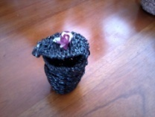

Contáctanos

Celulares

Movistar 098346480 083471044

Encuéntranos en el correo electrónico

[jovenesedudig@hotmail.com](mailto:jovenesedudig@hotmail.com)

Precio: $ 2,50

Código: CEP 002

Tipo: artesanal